Bannière : Les visages de la recherche 1
PLEIN FEU :
Vieillissement, braille, réadaptation :
réflexion sur l’équité-diversité-inclusion-accessibilité

Lundi 17 octobre 2022 : 12 h 15 à 12 h 45 (HAE) | en ligne via Zoom

Le Centre de recherche interdisciplinaire en réadaptation du Montréal métropolitain (CRIR) vous invite à découvrir l'inspiration et les étapes futures des recherches collaboratives en matière d’environnements inclusifs et de réadaptation, mise en évidence dans la série de vidéos « Les visages de la recherche au CRIR »!

Pour souligner la Journée mondiale de la vue (13 octobre) et la Journée internationale de la canne blanche (15 octobre), venez célébrer avec nous en participant au visionnement de la vidéo « Vieillissement, braille et réadaptation ». La présentation sera suivie d'une courte discussion sur l'inclusion, la diversité, l'équité et l'accessibilité dans la recherche avec :
Walter Wittich, Ph.D. FAAO, CLVT
Chercheur, CRIR-Centre de réadaptation Lethbridge-Layton-Mackay, CIUSSS du Centre-Ouest-de-l’Île-de-Montréal et CRIR-Institut Nazareth et Louis-Braille (INLB), CISSS de la Montérégie-Centre
Professeur agrégé, École d'optométrie, Université de Montréal.
Photo : Walter Wittiche, Chercheur CRIR 1
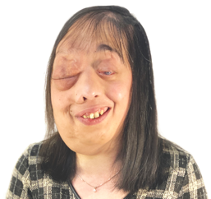
et
Photo : Natalina Martiniello, Postdoc 1
Natalina Martiniello, Ph.D., CVRT
Stagiaire postdoctorale
Département de psychologie, Université Concordia
École d'optométrie, Université de Montréal
CRIR-INLB, CISSS de la Montérégie-Centre

Événement bilingue avec sous-titrage Zoom disponible pour les parties en anglais.

Activité sur Zoom, inscription requise
Cliquez ici pour vous inscrire!

